Martes
23
de noviembre

Segundo de Primaria
Artes

Coloreo mis sentimientos

Aprendizaje esperado: Utiliza los colores primarios y secundarios, cálidos y fríos, para expresar sentimientos.

Énfasis: Identifica colores secundarios tal como se producen a partir de los primarios y diferencia los colores cálidos y fríos.

¿Qué vamos a aprender?

Utilizarás los colores primarios y secundarios, cálidos y fríos, para expresar tus sentimientos.

Identificarás los colores secundarios tal como se producen a partir de los primarios y diferencia los colores cálidos y fríos.

La sesión anterior conociste la magia de los colores por lo que esta sesión seguirás con esa misma magia.

Dentro de esa magia que los colores producen se encuentra una muy importante.
La magia de las emociones. ¿Sabían eso?

¿Qué hacemos?

- Actividad 1

Recuerdas ¿cuáles eran los colores primarios? Y ¿recuerdas la magia que hiciste con los colores primarios?

Observa el siguiente video donde un niño llamado Josías también hizo magia.

- Video 02 seg.
https://youtu.be/iUsUshOGV-k

¿Observas como Josías experimentó con los colores? y su magia transformó los colores primarios en colores secundarios y con estos puede obtener una gama de colores que le permiten crear y dar vida a sus obras

Ahora los colores primarios y secundarios:

- Actividad 2: Identificar colores cálidos y fríos

¿Sabía que existen los colores cálidos y fríos, alguna vez habías escuchado esas palabras refiriéndose a los colores?

Parte de la magia que los colores producen es manifestar los sentimientos, estados de ánimo e incluso las sensaciones. ¿Qué te imaginas cuando se dice “cálido”?

Que proviene de calor, radiante, luz, luminosidad, dinamismo, alegría, mucha energía y entonces frío, es lo contrario a cálido. Por ejemplo, es la serenidad, tranquilidad, calma, quietud, soledad, tristeza

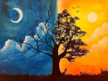

- Los colores que son más visibles
- Qué puede representar cada color
- Qué nos transmiten estas imágenes.

¿Recuerdas acerca de esa otra magia que pueden producir los colores? Que los colores también pueden producir sentimientos.

Bueno los sonidos y los colores puedes llegar a producir emociones, por ejemplo, la música rítmica invita a bailar y estas canciones las puedes escuchar en una fiesta y está la música y ella te invita a bailar y te hace sentir bien, de felicidad, entrar en convivencia con las demás personas.

Con la música tranquila te hace sentir en paz, que te hace flotar y que te haga imaginar que estas en el mar.

- Actividad 3

Explora sentimientos a través de la música y proyección con colores cálidos y fríos.

Los colores también pueden producir sentimientos. Para reafirmar esto que escucha el siguiente audio.

- J.S. Bach: Violin Concerto No.1 In A Minor, BWV 1041 - 2. Andan 02 seg.
https://youtu.be/hYfIkZUY0wE

¿Qué te imaginas cuando escuchas esta melodía? Para algunos tranquilidad, calma, y entonces puedes iluminar un paisaje combinando colores fríos, tal como esta pintura del genial Turner, pintor inglés del siglo XIX:

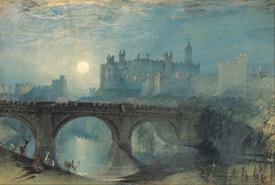
Joseph Mallord William Turner, Castillo de Alnwick, Northumberland, 1829.
Acuarela sobre papel, 28, 3 x 48,3 cm

Este tipo de paisaje y colores se pueden utilizar para manifestar el sentimiento o el estado de ánimo que propicia esta otra melodía.

Para un estado alegre escucha la siguiente melodía:

- Estampie – Trotto 02 seg.
https://youtu.be/5gzpxFKGKLA

Puedes diferenciar ahora que la música es mucho más alegre y que incluso invita a moverte, quiere decir que está cargada de energía, de vitalidad y por tanto la puedes representar con colores cálidos a través de una imagen como la siguiente.

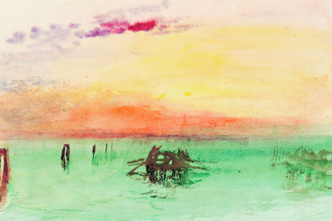
Joseph Mallord William Turner, Venice: Mirando a través de la laguna al atardecer, 1840

Tienes que ver los sonidos, un ritmo, una música o un impulso sonoro que produce en tu cuerpo, de que manera te lleva a reaccionar con el, de que forma dejas fluir eso que entra en tu cuerpo y te lleva a un estado de emoción de alegría o de euforia.

Puedes poner en practica esto con una actividad, pon un ritmo una canción y comienza poco a poco hasta que tu cuerpo vaya sintiendo cosas distintas.

Aprendiz cuestiona al mago Alan comentando que lo que hizo realmente nos es magia sino un fenómeno químico que se produce al mezclar los colores.

En esta sesión conociste que la magia que representan los colores al ser plasmados de acuerdo con sus características, es decir, cómo se representa un estado de ánimo o un sentimiento o también una sensación y es por eso que nombras a los colores como cálidos o fríos.

Identificaste una imagen y los sonidos de una melodía y cómo puedes representar estas emociones a través de los colores.

Si te es posible consulta otros libros y comenta el tema de hoy con tu familia. Si tienes la fortuna de hablar una lengua indígena aprovecha también este momento para practicarla y platica con tu familia en tu lengua materna.

¡Buen trabajo!

Gracias por tu esfuerzo.

